ПОЛОЖЕНИЕ
о проведении I Московского городского конкурса
станковой композиции "С любовью к Отечеству"

1. Общие положения

1.1. Настоящее Положение определяет порядок организации и проведения I Московского городского конкурса станковой композиции "С любовью к Отечеству" (далее – Конкурс) в 2024 году.
Конкурс проводится в рамках реализации:
- Концепции общенациональной системы выявления и развития молодых талантов, утверждённой Президентом Российской Федерации от 3 апреля 2021 г. № Пр-827;
- Концепции развития дополнительного образования на период до 2030 года, утверждённой распоряжением Правительства РФ от 04.09.2014 N 1726-р.

2. Организатор и партнеры конкурса

2.1. Конкурс проводится Государственным бюджетным учреждением дополнительного образования города Москвы "Детская школа искусств имени С.И.Мамонтова" (далее – Организатор), подведомственным Департаменту культуры города Москвы, при информационной поддержке Государственного бюджетного учреждения города Москвы "Дирекция образовательных программ в сфере культуры и искусства".
2.2. Спонсор Конкурса – бренд "Гамма".
2.3. Партнер Конкурса – проект "Битва художников".

3. Цели и задачи Конкурса

- Воспитание патриотизма у детей и юношества средствами изобразительного искусства;
- Развитие творческих способностей учащихся через освоение образовательной программы "Живопись";
- Создание мотивации к творческому росту и профессиональному развитию учащихся, проявивших способности в области художественного творчества в целях их дальнейшей профессиональной ориентации;
- Распространение опыта ведущих мастеров и поддержка талантливых преподавателей, владеющих методиками профессионального обучения детей в области изобразительного искусства.
- Выявление и поддержка талантливых учащихся в области изобразительного искусства, создание условий для развития их творческого потенциала и профессионального самоопределения;
- Поддержка талантливых преподавателей, владеющих методиками профессионального обучения детей.

4. Условия проведения Конкурса

4.1. Конкурс проводится в очном формате 13 и 14 января 2024 г. на площадке Организатора по адресу: 129337, город Москва, Ярославское шоссе, дом 65.
4.2. Конкурс проводится среди учащихся детских художественных школ, отделений изобразительного искусства детских музыкальных школ и детских школ искусств, а также среди студентов профильных средних специальных учебных заведений.
4.3. Конкурс проводится по следующим возрастным категориям:
- I возрастная группа: 10 - 11 лет;
- II возрастная группа: 12 - 13 лет;
- III возрастная группа: 14 - 17 лет (учащиеся ДШИ, ДХШ);
- IV возрастная группа: 16 - 20 лет (студенты колледжей и училищ).
4.4. Возраст участников определяется на момент начала конкурса – 13 января 2024 г.
4.5. Учебное заведение может направить на Конкурс не более шести участников в каждой возрастной категории, но всего не более десяти участников от учреждения.

4.6. Темы конкурса:
- "Широка страна моя родная" (Российские пейзажи, сцены из жизни);
- "Листая книгу" (иллюстрации к русским народным сказкам, к произведениям известных русских писателей и поэтов – А.С. Пушкин, Н.В. Гоголь, И.А. Крылов, П. Бажов и др.);
- "Вехи Российской истории" (главные события из истории России);
- "Искусству посвящается";
- "Спорт – это жизнь".
4.6. Конкурс проводится по программе:
- I возрастная группа: 4 академических часа на выполнение задания, формат А3;
- II возрастная группа: 4 академических часа на выполнение задания, формат А3;
- III возрастная группа: 8 академических часов (по 4 академических часа в день) на выполнение задания, формат А2 (при выборе участником темы "Листая книгу" (иллюстрации) допускается выполнение работы на листе формата А3);
- IV возрастная группа: 8 академических часов (по 4 академических часа в день) на выполнение задания, формат А2 (при выборе участником темы "Листая книгу" (иллюстрации) допускается выполнение работы на листе формата А3).
5. Конкурсные требования

5.1. I возрастная группа – выполнение работы с простым сюжетом на одну из следующих тем:
- "Широка страна моя родная" (Российские пейзажи, сцены из жизни);
- "Листая книгу" (иллюстрации к русским народным сказкам, к произведениям известных русских писателей и поэтов – А.С. Пушкин, Н.В. Гоголь, И.А. Крылов, П. Бажов и др.);
- "Искусству посвящается";
- "Спорт – это жизнь".
Композиция выполняется на листе формата А3.
Задачи: придумать сюжет композиции, нарисовать 2 маленьких эскиза на листе формата А4, выбрать лучший. Грамотно закомпоновать части композиции в листе формата А3, связав их в единое целое; выделить композиционный центр светом, тоном или контрастным цветом. Передать средствами живописи настроение в композиции. Наличие линии горизонта в композиции.
Оценка работ производится по 10-бальной системе по следующим критериям:
- Наличие интересной идеи в композиции – 2 балла;
- Грамотное размещение объектов в листе – 2 балла;
- Наличие композиционного центра – 2 балла;
- Красивый живописный колорит, выделение цветом композиционного центра – 2 балла;
- Цветовая выразительность в композиции – 2 балла.
5.2. II возрастная группа – выполнение работы с интересным сюжетом (идеей композиции) на любую из тем, изложенных в пункте 4.6. настоящего Положения. Композиция выполняется на листе формата А3.
Задачи: нарисовать 2 маленьких эскиза, выбрать наиболее интересный и перенести его на лист формата А3. Грамотно расположить композиционный центр в листе, используя правило золотого сечения. Подчинить главное в композиции целому. В живописи показать умение выделить центр композиции цветом и тоном. Передать средствами живописи состояние в композиции. Показать планы в композиции при помощи законов воздушной перспективы.
Оценка работ производится по 10-бальной системе по следующим критериям:
- Наличие интересной идеи в композиции – 2 балла;
- Грамотное размещение объектов в листе – 2 балла;
- Наличие композиционного центра и его связь с окружающим пространством – 2 балла;
- Грамотная передача плановости в композиции – 2 балла;
- Красивый живописный колорит, выделение цветом композиционного центра, цветовая выразительность в композиции – 2 балла.
5.3. III возрастная группа – выполнение работы с интересным сюжетом (идеей композиции) на любую из тем, изложенных в пункте 4.6. настоящего Положения. Композиция выполняется на листе формата А2. При выборе участником темы "Листая книгу" (иллюстрации) допускается выполнение работы на листе формата А3.
Задачи: нарисовать 2-3 маленьких эскиза, выбрать наиболее интересный и перенести его на лист формата А2. Грамотно расположить композиционный центр и другие объекты в пространстве. Подчинить все элементы единой идее. Наличие ритма в композиции. Показать единство сюжета и колорита. Гармоничное сочетание оттенков и светотеней. Показать в композиции движение. Умение пользоваться правилом золотого сечения в работе над композицией.
Оценка работ производится по 10-бальной системе по следующим критериям:
- Наличие интересной идеи в композиции – 2 балла;
- Плановость и грамотное размещение объектов в пространстве – 2 балла;
- Единство сюжета и колорита – 2 балла;
- Гармоничное сочетание оттенков и светотеней – 2 балла;
- Цельность композиции и настроение – 2 балла.
5.4. IV возрастная группа– выполнение работы с интересным сюжетом (идеей композиции) с количеством фигур более трёх на любую из тем, изложенных в пункте 4.6. настоящего Положения. Композиция выполняется на листе формата А2. При выборе участником темы "Листая книгу" (иллюстрации) допускается выполнение работы на листе формата А3.
Задачи: нарисовать 2-3 маленьких эскиза, выбрать наиболее интересный и перенести его на лист формата А2. Раскрыть идею композиции, грамотно расположить композиционный центр при помощи золотого сечения, подчинить все элементы единой идее. Показать единство сюжета и колорита. Показать в композиции плановость, динамику, ритм. Гармоничное сочетание оттенков и светотеней.
Оценка работ производится по 10-бальной системе по следующим критериям:
- Наличие интересной идеи композиции – 2 балла;
- Плановость и грамотное размещение объектов в пространстве – 2 балла;
- Единство сюжета и колорита – 2 балла;
- Гармоничное сочетание оттенков и светотеней – 2 балла;
- Цельность композиции и настроение – 2 балла.

6. Порядок проведения Конкурса

6.1. Для проведения Конкурса Организатор формирует организационный комитет (далее – Оргкомитет).
6.2. Регистрация, жеребьёвка и конкурсные испытания для участников I и II возрастных групп пройдут в начале дня выполнения конкурсной работы – 14 января 2024 года. Регистрация и жеребьёвка участников III и IV возрастной группы пройдут в начале первого дня конкурсных испытаний – 13 января 2024 г.
6.3. Точная программа проведения Конкурса будет сформирована по окончанию приёма заявок на участие и доступна на сайте Организатора http://mamontov.arts.mos.ru не позднее 10 января 2024 года.
6.4. Организационный взнос для участия в Конкурсе составляет 800 рублей на одного участника.
6.5. Взнос оплачивается по квитанции (Приложение 1).
6.6. При оплате взноса необходимо указать имя и фамилию участника, за которого оплачивается взнос.
6.7. В случае отказа от участия организационный взнос не возвращается.

7. Подача заявок

7.1. Для участия в Конкурсе необходимо заполнить анкету-заявку по ссылке:
https://docs.google.com/forms/d/e/1FAIpQLSfrcWzhyj-4RhjS8agHM2sVBHFXRuVzAwOEnnInWypz4h78zQ/viewform?usp=sharing
7.2. Также участник присылает на электронный адрес Конкурса: konkurs@mamontov.moscow следующий пакет документов:
- Копия квитанции, подтверждающей оплату организационного взноса (Приложение 1), при оплате взноса необходимо указать имя и фамилию участника, за которого оплачивается взнос;
- Копия свидетельства о рождении (паспорта) участника;
- Заявка за подписью руководителя образовательного учреждения, заверенная печатью.
- Согласие на обработку персональных данных (Приложение 2)
Документы необходимо прислать на электронный адрес: konkurs@mamontov.moscow с темой письма "Конкурс композиции – 2024".
7.3. Срок подачи заявок – до 25 декабря 2023 г. включительно.
Документы, поступившие не в полном объеме и (или) с нарушением сроков их предоставления, рассмотрены не будут, организационный взнос не возвращается.

8. Награждение победителей

8.1. Для подведения итогов Конкурса Оргкомитет формирует Жюри.
8.2. Жюри определяет победителей Конкурса в каждой возрастной группе по наибольшему количеству баллов.
8.3. Участникам Конкурса, занявшим в каждой возрастной группе I, II, III места, присваивается звание "Лауреат", вручаются дипломы соответствующих степеней. Участникам Конкурса, занявшим в каждой возрастной группе IV, V, VI места, присваивается звание "Дипломант", вручаются дипломы соответствующих степеней.
8.4. В случае равного количества баллов, жюри имеет право делить призовые места между несколькими участниками. Также жюри имеет право присуждать не все премии, в случае большого разрыва в баллах между участниками.
8.5. Организаторы Конкурса по согласованию с Жюри могут учредить дополнительные специальные призы, в том числе "Гран-при" конкурса, вручить призерам соответствующие дипломы и памятные подарки.
8.6. Участник, получивший наибольшее количество баллов в IV возрастной категории (студенты колледжей и училищ), автоматически проходит в финал всероссийского проекта "Битва художников".
8.7. Решение Жюри окончательное и пересмотру не подлежит.
8.8. Участники Конкурса, не получившие призового места или звания дипломанта, получают диплом участника.
8.9. Во всех дипломах указывается преподаватель и учебное заведение участника Конкурса.
8.10. Дата и время торжественного награждения победителей Конкурса будут сообщены дополнительно.

9. Контактная информация

По вопросам организации и проведения Конкурса обращаться:
129337, г. Москва, ул. Ярославское шоссе, дом 65
ГБУДО г. Москвы "ДШИ им. С.И.Мамонтова"
тел.: (499) 183-17-04 (учебная часть)
e-mail: konkurs@mamontov.moscow
a.bogolyubova@mamontov.moscow (секретарь)
Информация о конкурсе доступна на сайте Организатора: http://mamontov.arts.mos.ru в разделе "Творчество – Конкурсы"

10. Состав организационного комитета

Рада Александровна Романова, директор ГБУДО г. Москвы "ДШИ им. С.И.Мамонтова"
Татьяна Викторовна Свинцовская, заместитель директора по учебно-воспитательной работе
Мария Игоревна Провоторова, заместитель директора по проектной и концертной работе
Юлия Евгеньевна Поликарпова, руководитель Платного отделения
Александра Васильевна Боголюбова, секретарь учебной части
Денис Александрович Белоусов, преподаватель
Дилара Гайнановна Кокуркина, преподаватель
Валерий Васильевич Бондарев, преподаватель

Приложение 1 к Положению о проведении
Московского городского конкурса станковой
композиции "С любовью к Отечеству" – 2024

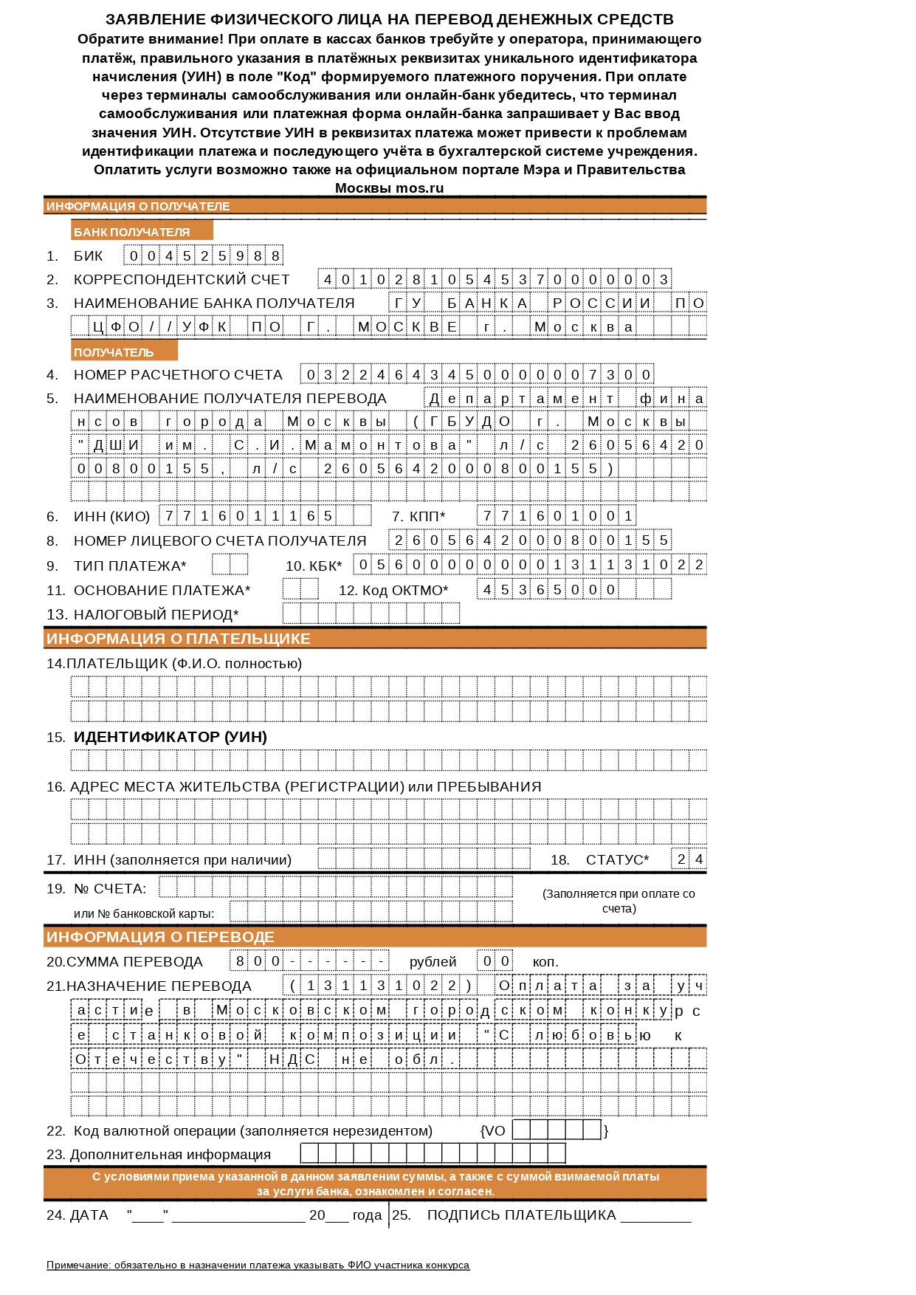
Приложение 2 к Положению о проведении
Московского городского конкурса станковой
композиции "С любовью к Отечеству" – 2024

СОГЛАСИЕ
на участие в Московском городском
конкурсе станковой композиции "С любовью к Отечеству"

Я, _______________________________________________________________ , подтверждаю своё согласие на участие моего ребёнка ___________________________________________________________ в Московском городском конкурсе станковой композиции "С любовью к Отечеству" (далее – Конкурс), даю согласие на обработку персональных данных моего сына (дочери) в соответствии с Федеральным законом Российской Федерации от 27.07.2006 г. 152-ФЗ "О персональных данных" в рамках организации и проведения Конкурса, разрешаю проведение фото- и видеосъёмки конкурсных мероприятий с участием моего сына (дочери), а также размещение данных фото- и видеоматериалов на официальном сайте и официальных страницах ГБУДО г. Москвы "ДШИ им. С.И.Мамонтова" в социальных сетях.

Согласие на обработку персональных данных действует до момента завершения всех действий, связанных с организацией и проведением Конкурса.

Дата:_____________ Подпись: ____________/__________________

